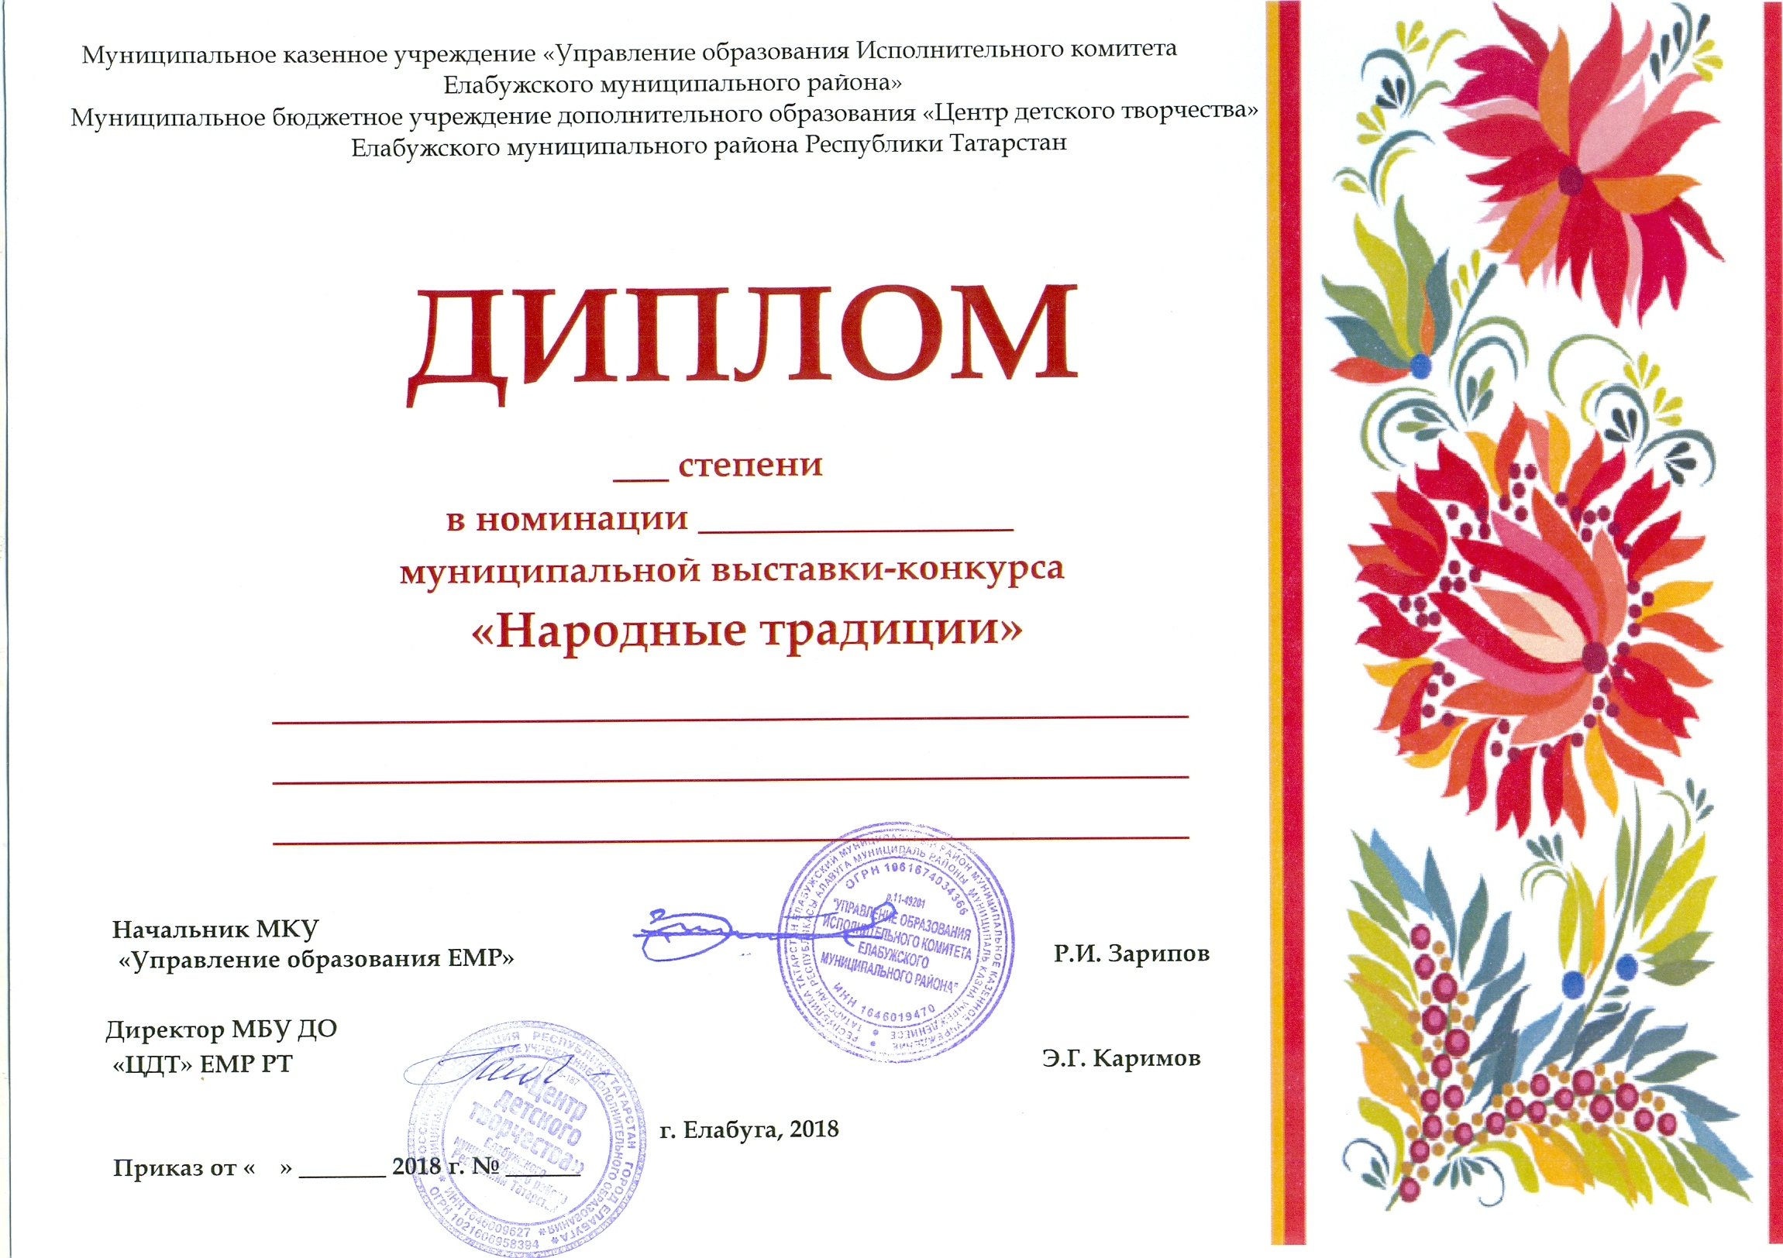

II
«Роспись по дереву»

Габидуллина Эльза
МБУ ДО «Центр детский морской» ЕМР РТ
Руководитель: Галимова А.Б.

02 03 144

